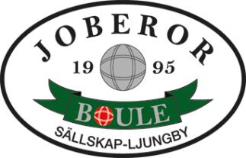
INBJUDAN TILL ADVENTSBOULE.
TISDAG DEN 6 DECEMBER KL. 9.00
I BOULEHALLEN I BERGHEM LJUNGBY.
5 SERIER MONRAD , ÖPPEN KLASS.
MAX 20 LAG.
”FÖRST TILL KVARN GÄLLER”
KOSTNAD 100 KR. PER DELTAGARE
PRISER TILL DE 4 BÄST PLACERADE LAGEN.
SAMLING KL. 8,30
KAFFE, MACKOR och KORV FINNS ATT KÖPA.
Anmälan på mail pappa.rolf@hotmail.com
SENAST DEN 30 NOVEMBER VÄLKOMNA!

